Liceo Particular Mixto San Felipe

Unidad Técnico Pedagógica

Enseñanza Básica

**GUÍA DE TRABAJO N° 19 desde el 18 al 29 de mayo**

**ASIGNATURA: “Lenguaje Verbal” / CURSO: Tercer Nivel (Transición Kínder)**

|  |  |
| --- | --- |
| **Objetivo** | Comprender textos orales como preguntas, explicaciones, relatos, instrucciones y algunos conceptos abstractos en distintas situaciones comunicativas, identificando la intencionalidad comunicativa de diversos interlocutores. |
| **Instrucciones** | Escucha cada pregunta, responde marcando con una x la alternativa que corresponda, luego dibuja. |
| **Descripción del Aprendizaje** | Responder preguntas de acuerdo a la lectura del libro “caracol presta su casa” |
| **Correo del docente para consultas** | [Kcalderon@liceomixto.cl](mailto:Kcalderon@liceomixto.cl) - [lpasten@liceomixto.cl](mailto:lpasten@liceomixto.cl) |

* **Nombre:________________________________________________________________________**

1. 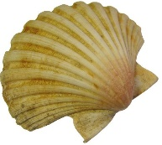**¿Cuál era la casa del caracol?** 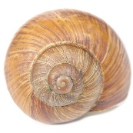

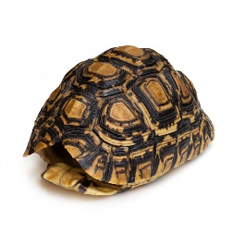

a) b) c)

Un caparazón de tortuga Un caparazón de caracol Una concha de ostra

1. 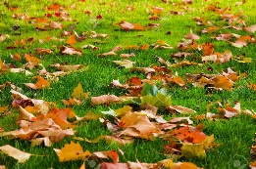[](https://www.google.cl/url?sa=i&url=https://sp.depositphotos.com/vector-images/zapallo-st100.html&psig=AOvVaw02OH200JGvfWsfMJ-bLWCC&ust=1588043178452000&source=images&cd=vfe&ved=0CAIQjRxqFwoTCLC6gf3Ph-kCFQAAAAAdAAAAABAK)**¿Qué comida les encantaba a los caracoles?**



1. b) c)

Las hamburguesas Los zapallos Las hojas y el pasto

1. 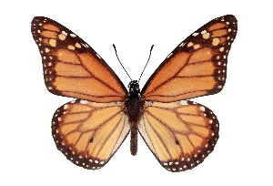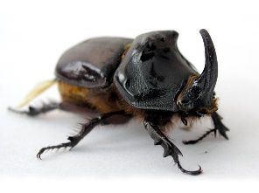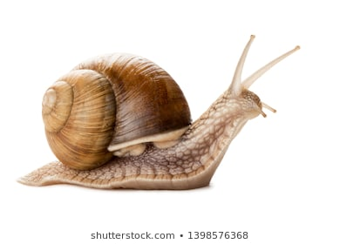**¿Con quién jugó a correr el niño?**

a) b) c)

Un caracol Un escarabajo Torito Una mariposa

1. 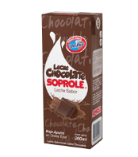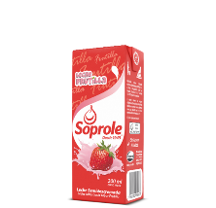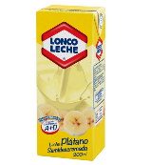**¿De qué sabor era la leche que bebió el caracol?**

a) b) c)

De plátano De frutilla De chocolate

1. **¿Con quién dormía el caracol en la cama del niño?, Dibújalo y colorea.**